- 简化了权限判断，判断一个人是否有某种权限，只需看permissionSet属性中是否包含该权限值
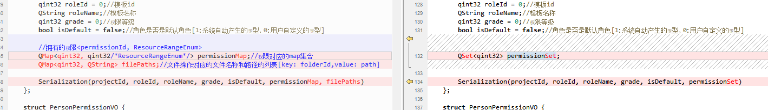
并新增获取个人管理权限接口
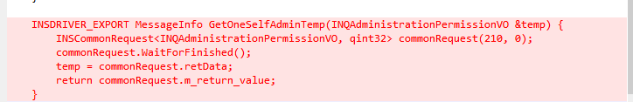

- 增加了tv类型的项目。Tv类型项目结构：project/season/episode/scene
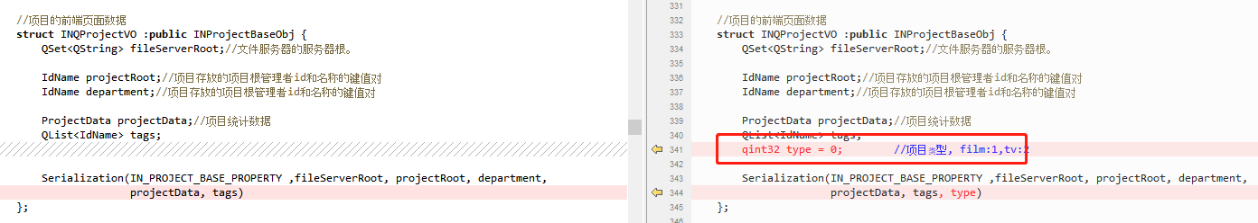
并提供一个新的获取Scene的接口
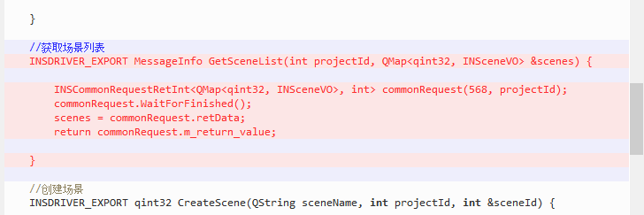

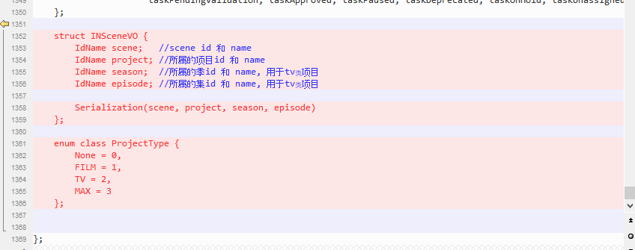

- 一些繁重的接口提供了参数来针对特定需求，以减少接口调用耗时。这些接口参数例如：
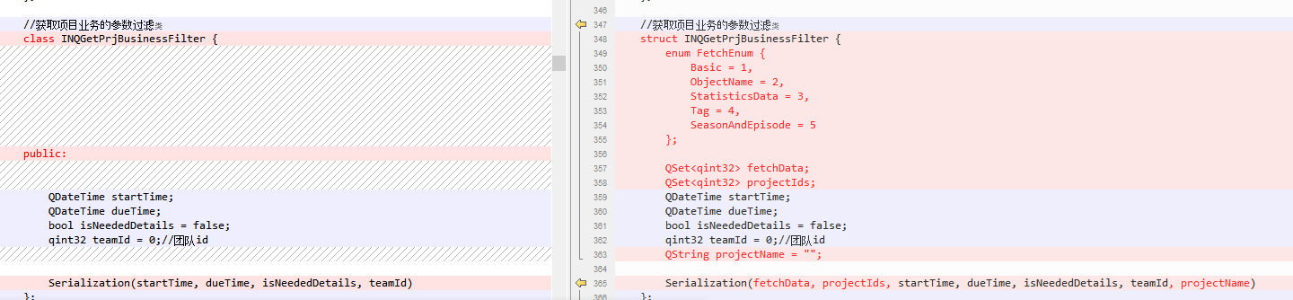

- 任务增加特权时间
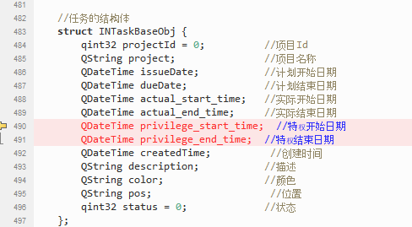

- 重置密码

6、

